***SPRAWOZDANIE 6***

**Zajęcia:** Grafika komputerowa

**Prowadzący:**

prof. dr hab. Vasyl Martsenyuk

**Laboratorium:** Grafika Komputerowa 27.03.2020 ​ **Temat:** Światło i materiały

Sebastian Pierog

Informatyka I stopień, stacjonarne, 4 semestr, Gr.1b

**Polecenie:**

Celem jest stworzenie piramidy z użyciem różnych materiałów i umieszczenie jej na „podstawie”. Użytkownik może obracać podstawę wokół osi Y, przeciągając mysz w poziomie. Scena wykorzystuje oświetlenie. Początkowo włączone jest tylko podstawowe oświetlenie. W ramach laboratorium będziesz musiał poprawić oświetlenie.

Możesz wykonać laboratorium w Javie lub C. Aby wykonać laboratorium w Javie, potrzebujesz plików Lab6.java. Aby wykonać laboratorium w C, potrzebujesz plik lab6.c.

**Kod źródłowy:**

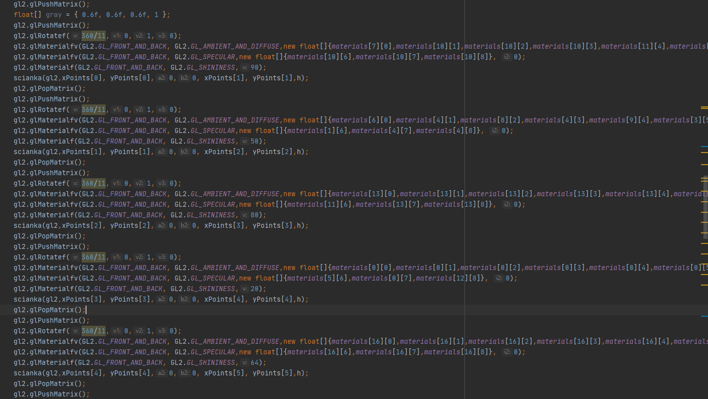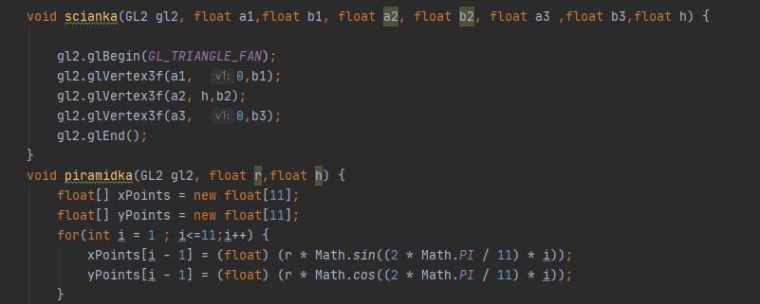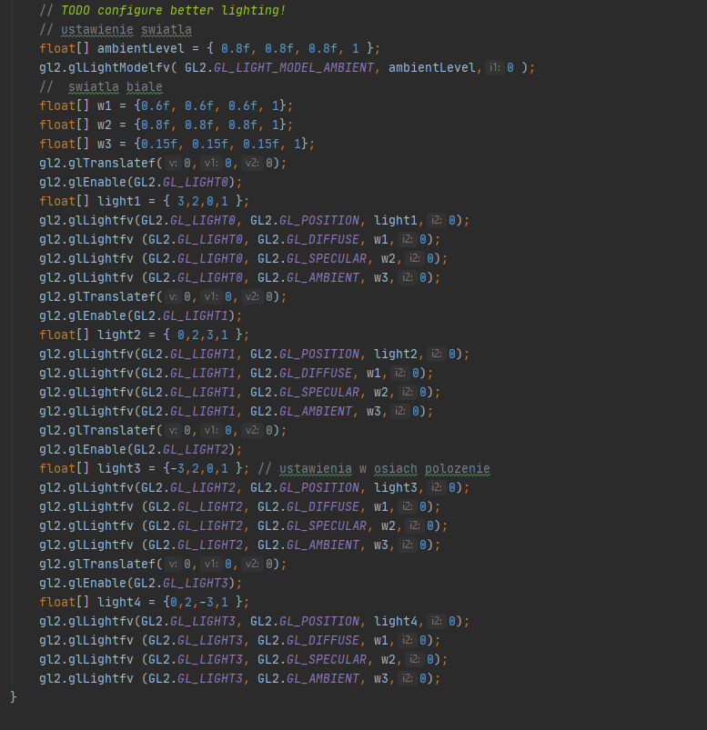

**Wynik:**

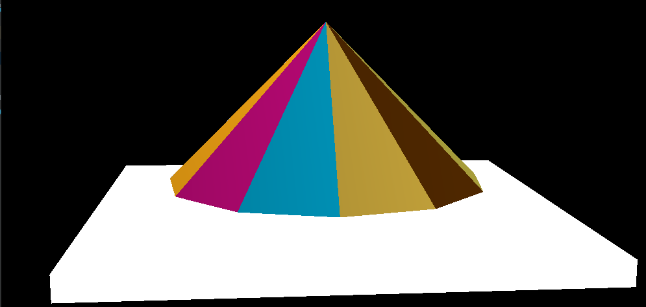

**Podsumowanie:**

Na podstawie otrzymanego wyniku można stwierdzić, że Światło w OpenGL jest strasznie nie intuicyjne, aczkolwiek działa poprawnie, a materiały działają poprawnie.